DSS学习汇总
- 概述
时光稍纵即逝，2017年已经结束，迎接崭新的2018年。在工作上安排了新的方向，这是公司对员工发展的规划也是我们要面对的新挑战，我已准备好。
新的学习方向是了解K系统的显示子系统模块，为年后的手机开发做铺垫，时间安排为在完成1.7.0版本bug修复的同时了解和学习DSS显示子系统。显示子系统包括客服端-edss，服务端-dssserver,以及后期要学习的内核驱动等等。前期先是了解整体架构，了解服务端与客服端的关系，以及子系统中各个类之间的联系等基层知识。以下章节是对学习过程理解做的记录，便于自己回顾知识。
- 服务端
这是显示系统的关键部分，对上提供客服端接口，对下进实现显示系统的管理、控制、与输出等，相对复杂也比较难懂。可以分为两个部分进行学习，一部分是用户空间的dss服务端，另一部分是后面需要学习的内核kapp驱动层。
  - 用户空间层
用户空间层中分为显示部分（dss）与输出部分(output)；
    - Dss部分
显示部分主要是对显示层的管理与控制，包括多层显示和缩放等功能的管理与控制，最后与内核的驱动进行数据交换，实现用户层与内核的链接。在学习的过程中主要是借助98服务器上的K系统文档进行学习，同时参与协同项目以及一些小的dug追踪进行。
对协同项目主要是添加客服端的相应接口，返回内存handle号，这个在复位端就是添加对应的函数处理并返回对应的值，主要是调试接口时遇到困难，当时主要是修改代码把业务逻辑搞混乱导致数据返回失败，加之之前的代码有部分功能没有调试验证使用，故此追了几天数据流向，最后将问题解决，这个阶段主要是了解IPC数据接收与发射功能，以及数据在各个类之间的流向关系，增加了对数据与通信的理解与掌握，为后面追踪其他数据做了铺垫。在解决返回数据Handel号和初步了解各个类的关系后，我主要的方法是进行代码追踪和追踪bug等，在这个过程中去了解一些简单的业务流程，同时使用自己的理解方式绘制部分代码追溯流程，以便更好的理解和掌握显示子系统的设计框架与结构，图1主要是设置和获取显示系统参数逻辑流程简图，图2是数据显示的逻辑流程简图。
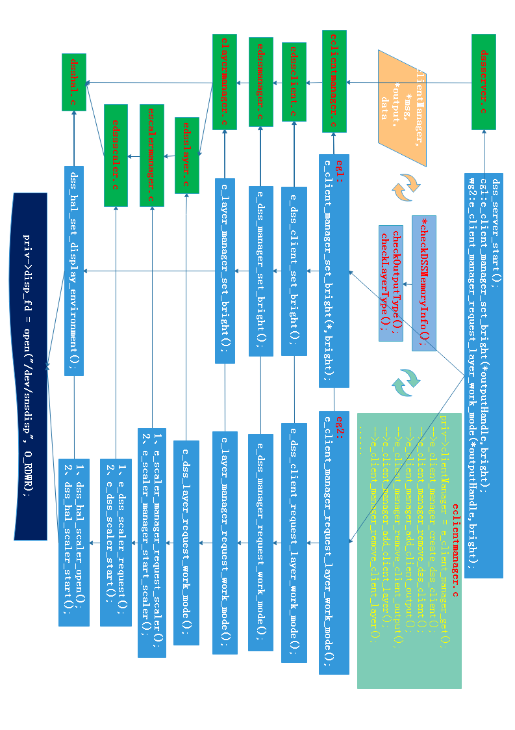
- 设置和获取显示系统参数逻辑流程简图
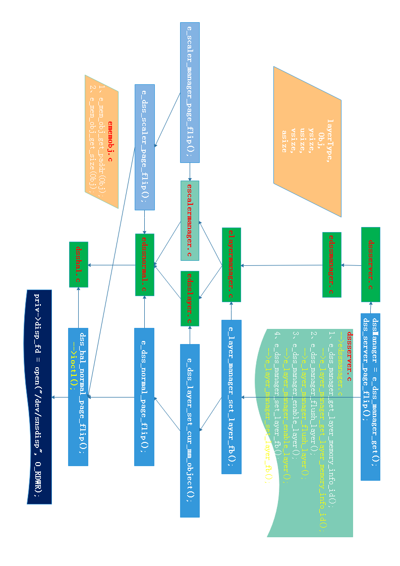
- 数据显示的逻辑流程简图
    - Output部分
对显示输出也部分，当时我任务就是和上面的dss是一起的，根据K系统和对代码的追溯我才知道他与dss是两个不同的分类，在输出部分根据显示复位进行设备分类、管理和控制，目前主要是分为HDIM输出显示设备和LCD输出显示设备，我也是主要根据LCD输出进行学习。在显示复位中会确定显示设备，并管理相关的输出接口以及对应的硬件驱动接口，该部分在学习输出的过程中我没有具体的实现测试程序的编写，对输出的业务不太理解，好在编写协同项目测试程序的时候，通过调用客服端对应接口，多输出有一个初步的了解，需要通过添加对应的输出，并设置输出的属性，包括输出的数据层等，图3主要是设置和获取显示系统输出参数逻辑流程简图。
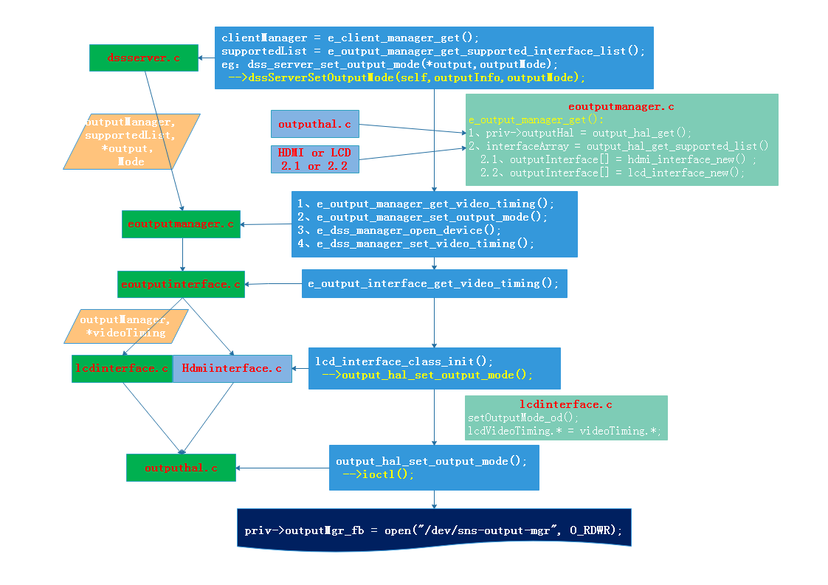
- 图3 设置和获取显示系统输出参数逻辑流程简图
  - 内核空间层
内核空间层主要是显示用户空间调用内核的显示驱动函数，主要也是分为两部分，内核显示模块（snsdisp）和内核输出模块（sns-output-mgr）进行管理。
    - Snsdisp模块
Snsdisp模块对应的硬件是显示控制器，主要是管理输入数据、输出数据、数据格式、数据显示层、YUV转RGB，放大缩小、旋转、输出目标设备等功能。
    - Sns-output-mgr模块
Sns-output-mgr模块对应的硬件主要是显示设备如HDMI、LCD等显示设备的驱动，用于显示和承载snsdisp模块的数据。
- 客服端
主要是提供给用户使用，它与dssserver服务通过IPC进行数据通信与交互，显示客服端各项功能，利于系统管理。
- 汇总
通过这几天的了解和学习，对显示系统有一个初步的认识，仅仅对用户空间的显示服务和客服端有一些基础上的了解和认识，初步掌握其结构框架，对系统的架构以及内核空间的架构设计以及功能逻辑等尚未了解，仍需要继续学习，循序渐进的了解和掌握整个显示系统的设计架构和业务功能。

